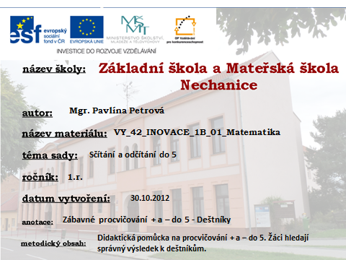
PROCVIČOVÁNÍ SČÍTÁNÍ A ODČÍTÁNÍ DO 5
Metodický postup:
Podle počtu žáků vyrobíme potřebný počet „deštníčků“. Na každý napíšeme početní příklad na + a – do 5.
Deštníčky připevníme na magnetickou tabuli.
Připravíme i kartičky s výsledky, které rozházíme na zem. Vyvolaný žák najde správný výsledek na zemi. Připevní výsledek k deštníčku a za odměnu dokreslí pod deštník nožičku.
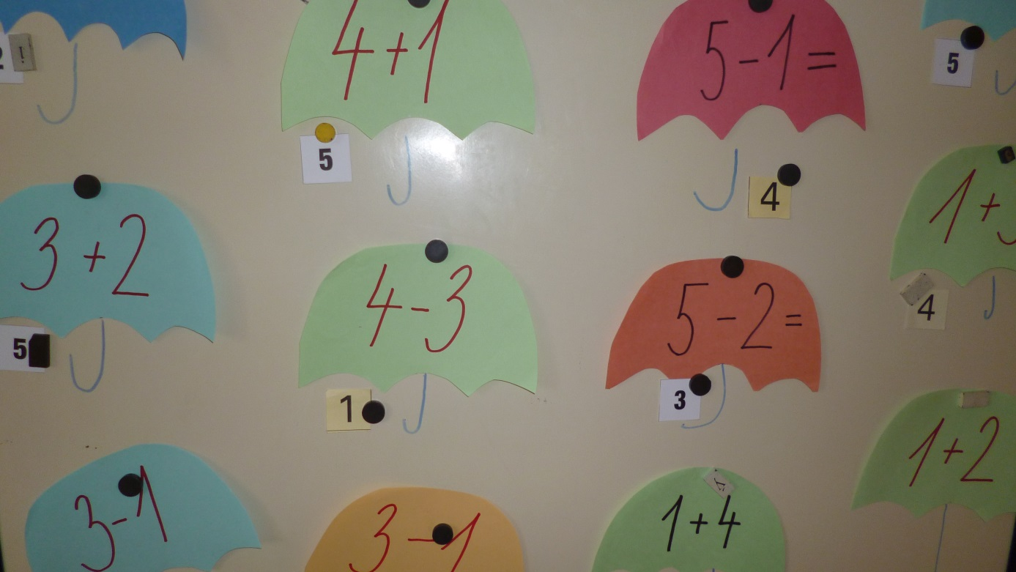

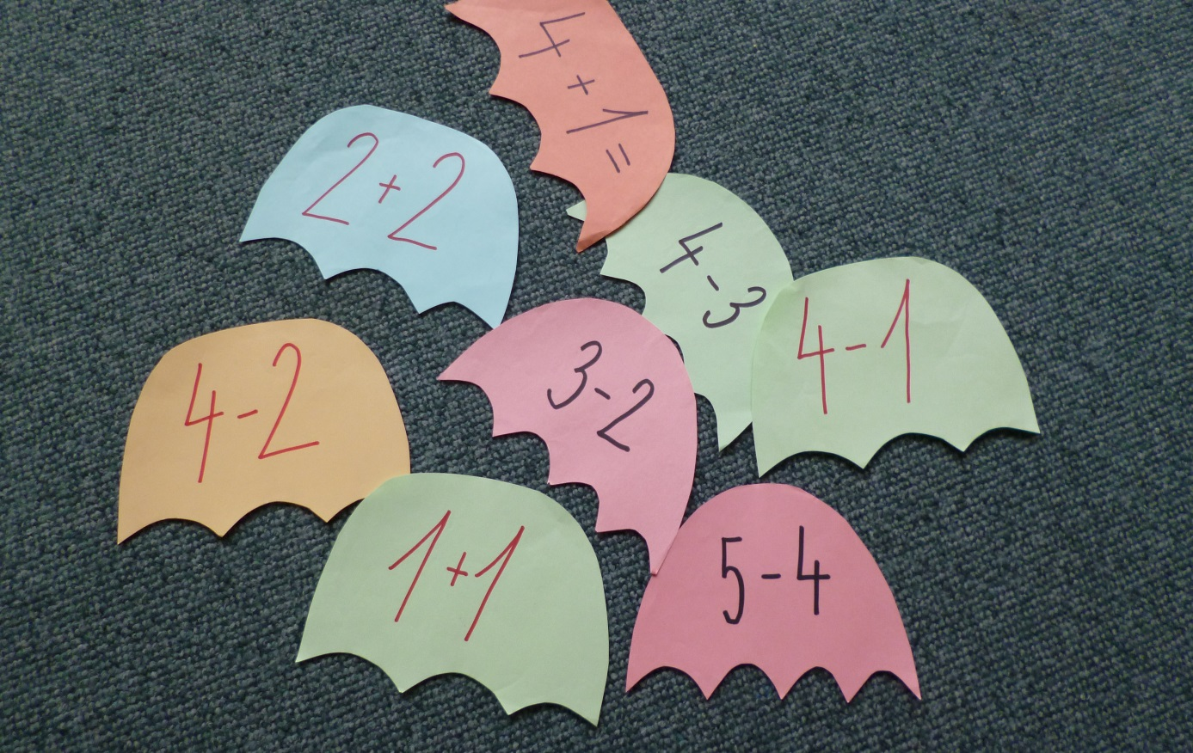

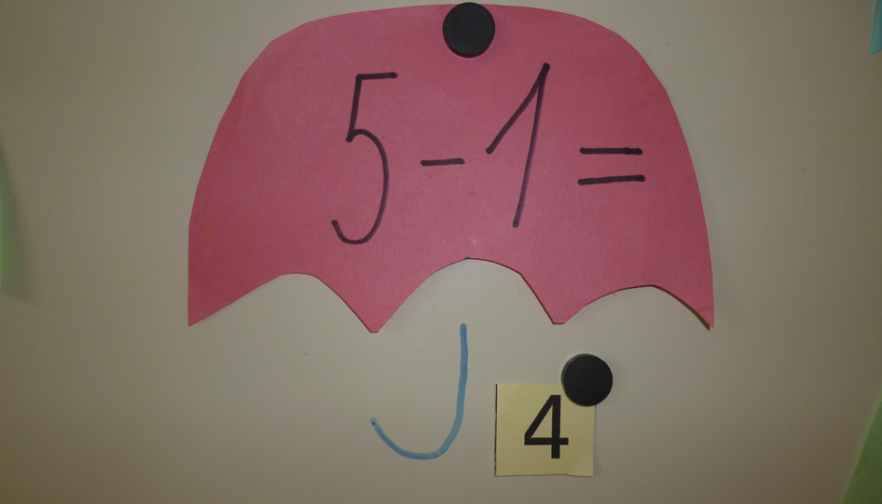

Je vhodné doplnit například písničkou „Prší, prší…“
Nebo různými říkankami : Prší, prší deštíček na náš malý deštníček…

Zdroj: vlastní pomůcka

